靜宜大學資訊工程學系畢業專題計畫書

無人車倒車入庫
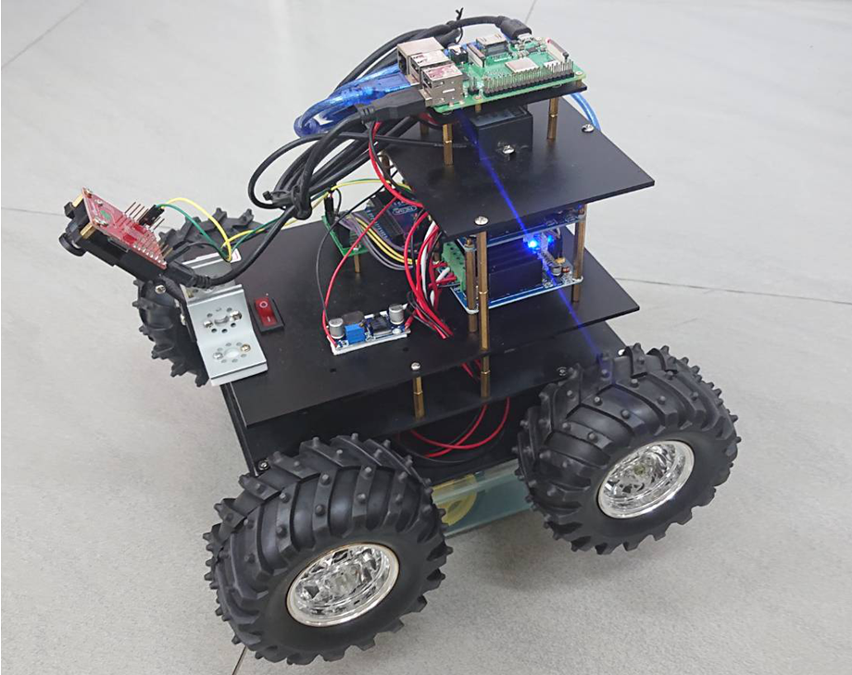

指導教師：陸子強
專題學生：資工三B 410817152 張宸瑄 s1081752@gm.pu.edu.tw
資工三B 410817233 朱博瑄s1081723@gm.pu.edu.tw
資工三B 410817178 林睿哲s1081717@gm.pu.edu.tw
資工三B 410817445 石昕儒 s1081744@gm.pu.edu.tw
繳交日期：

摘要
「無人車」或「無人駕駛」這項新科技創新應用出現在媒體已有了相當長的一段時間，然而因為在「基礎建設成熟度」、「技術精確度」，「監管法規配合度」以及「社會大眾接受度」等四大環節尚未全部整合下，台灣民眾浮現在腦海裡的應用都還停留在好萊屋電影情節，充滿了想像空間但是離實際使用面還是很遙遠。因此我們想將無人車與影像處理做結合來實行自動倒車入庫的實現。影像處理將由openmv內建算法進行處理，而無人車則使用ROS作為主要的控制方式,將倒車入庫的模糊控制器程式寫入ROS的工作區內將其實現。最終的目的為無人車能藉由電腦輸出命令啟動後，辨識最終停車位置，成功在指定的停車位置進行倒車入庫。
● 進行方法及步驟
1.請細述本計畫採用之方法與原因。
我們的專題採用的軟題是ROS而我們之所以利用ROS來做為主要控制方式，是因為ROS算是一個非常新的技術，其核心概念就是希望在機器人領域內的研究可以不必一直重新造輪子，進而可以發展出更高層級的應用。利用將已完成的倒車入庫模糊控制器python程式碼寫入ROS的工作區內，並在工作區內命令與修改，利用Openmv攝像頭找到標記停車位置後，實際測試查看無人車在路徑的規劃上是否達到要求，並進一步調整。
2.預計可能遭遇之困難及解決途徑
我們可能遭遇的困難是我們利用Opemmv IDE處理影像的時候可能會有影像變形導致無人車判斷錯誤，以至於無法辨識影像的情況，而無人車的部份是我們可能在編寫無人車程式的過程中會有語法錯誤導致無人車無法正常的起動跟移動方向，而我們解決的途徑是自行上網尋找解決的方案或詢問老師
● 設備需求

硬體：
筆記型電腦
無人車
無人車電池
軟體：
ROS
Ubuntu
Openmv IDE
● 經費預算需求表
編列預算範本
項 目 名 稱 | 說 明 | 單位 | 數量 | 單 價 | 小 計 | 備 註
 |  |  |  | 臺幣(元) | 臺幣(元) | 備 註
個人電腦 | 專案之進行 | 部 | 1 | 26000 | 26000 | 由系上實驗室提供
無人車 | 專案之進行 | 部 | 1 |  |  | 由系上實驗室提供
無人車電池 | 專案之進行 | 部 | 2 |  |  | 由系上實驗室提供
共 計

● 工作分配
ROS：張宸瑄、石昕儒
無人車倒車入庫編寫程式：朱博瑄、林睿哲
● 預期完成之工作項目及具體成果
ROS：使用電腦下達命令控制無人車本體。
無人車倒車入庫編寫程式：使用python編寫程式，讓無人車可以通過程式自行做出移動方向的動作。
****************************************************************

